系 列 推 荐
《关于坏情绪的那些事儿》系列
ALL ABOUT… SERIES

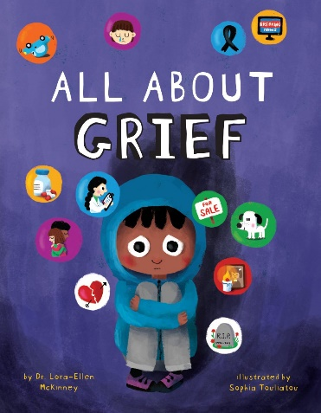
中文书名：《关于悲伤的那些事儿》
英文书名：ALL ABOUT GRIEF
作 者：Dr. Lora-Ellen McKinney and Sophia Touliatou
出 版 社：Beaming Books
代理公司：DeFiore/ANA
页 数：88页
出版时间：2024年9月
代理地区：中国大陆、台湾
审读资料：电子稿
类 型：青少年非虚构

内容简介：

随着青少年心理健康问题的不断增加，这本引人入胜的指南对于希望更好地了解悲伤和失落的青少年来说是一个重要的资源，它提供了一些有用的工具和策略，帮助他们驾驭悲伤并满怀希望地向前迈进。

什么是悲伤？悲伤从何而来？我还会好起来吗？

悲伤。它是对失去亲人的正常、自然的反应。每个人都会以不同的方式经历它。你无法回避它。悲伤可能难以理解，也难以启齿。

洛拉·艾伦·麦金尼博士（Dr. Lora-Ellen McKinney）是一位心理学家，她曾为经历悲伤的儿童提供帮助，她将为您解答围绕失去亲人的感觉所产生的重大问题。这本引人入胜的手册从多个不同角度探讨了悲伤，研究了悲伤如何影响我们的情绪和人际关系、我们的大脑和身体以及我们的行为。青少年读者将了解我们何时、因为何事最容易悲伤，悲伤情绪指向何方，以及治愈悲伤和寻找前进希望的策略。

作者简介：

洛拉·艾伦·麦金尼博士（Dr. Lora-Ellen McKinney）是一名心理学家，曾从事儿童、家庭以及有利或有害系统方面的工作、研究和教学。她曾从事公共卫生政策、主持研究和立法撰写工作。麦金尼博士毕业于瓦萨学院、华盛顿大学和哈佛肯尼迪学院。
索菲娅·图利亚图（Sophia Touliatou）是希腊的童书插画家，她的作品在希腊、法国、意大利、德国、西班牙、美国等地广受欢迎，获得了许多奖项。

内文插图：

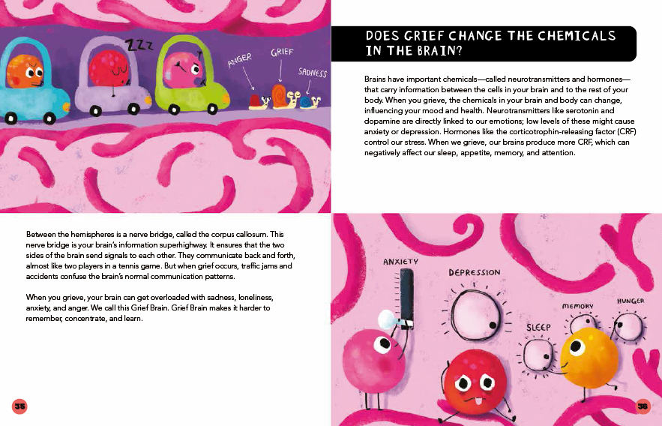
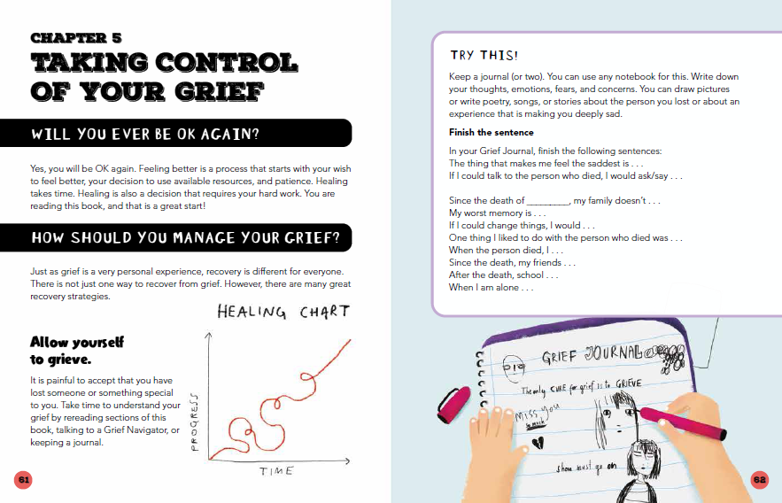

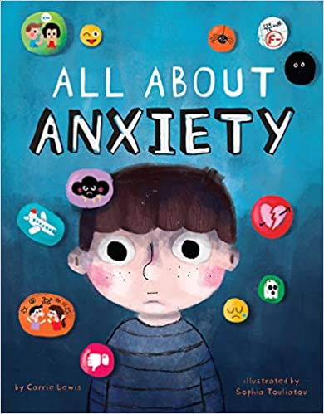
中文书名：《关于焦虑的那些事儿》
英文书名：ALL ABOUT ANXIETY
作 者：Carrie Lewis and Sophia Touliatou
出 版 社：Beaming Books
代理公司：DeFiore/ANA
页 数：88页
出版时间：2020年7月
代理地区：中国大陆、台湾
审读资料：电子稿
类 型：青少年非虚构

内容简介：

一本引人入胜的手册，旨在帮助读者更好地理解焦虑，并为他们提供管理焦虑的工具。

焦虑，是一种几乎每天都会显现的情绪，包括我们大多数人所经历的普通的担忧，到在可怕的事情发生时彻头彻尾的恐惧，再到许多孩子日常生活中的焦虑症。但是是什么引起焦虑的呢？我们又能为此做些什么呢？

《关于焦虑的那些事儿》是从各个不同角度来解决这些问题的。读者会了解到当他们感到焦虑时大脑和中枢神经系统正在发生着什么。他们将了解到恐惧和焦虑的逐步演化，以及焦虑并不总是坏事------除非它真的是坏事！而最重要的是，孩子们会学到新的策略来管理他们的焦虑，这样他们可以在焦虑中生活并茁壮成长。

媒体评价：

“对于那些感兴趣心理健康主题的读者来说，这本书是很好的资源。”
----《出版人周刊》（Publishers Weekly）

“焦虑管理入门基础。” ----《科克斯书评》（Kirkus Reviews）

作者简介：

凯莉·李维斯（Carrie Lewis）共编辑并撰写过100多本童书，并为贡献了许多各个领域的教育资源。她已婚，有两个孩子。

索菲娅·图利亚图（Sophia Touliatou）是希腊的童书插画家，她的作品在希腊、法国、意大利、德国、西班牙、美国等地广受欢迎，获得了许多奖项。

内文插画：

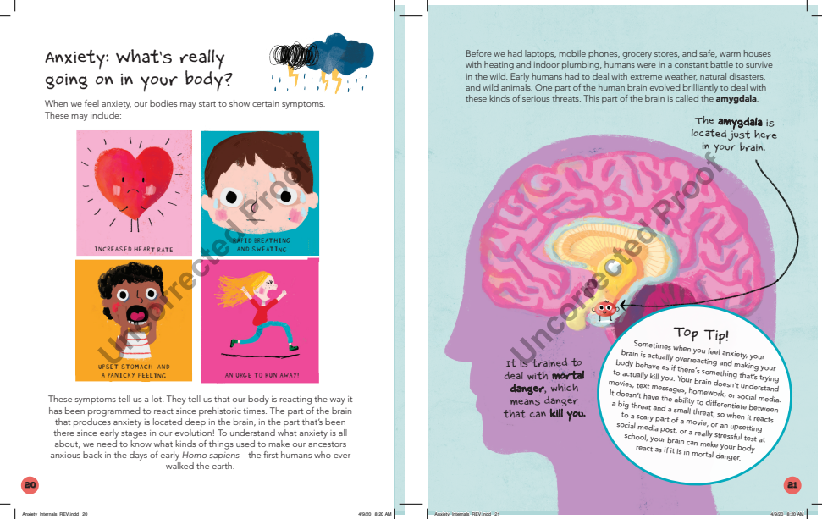
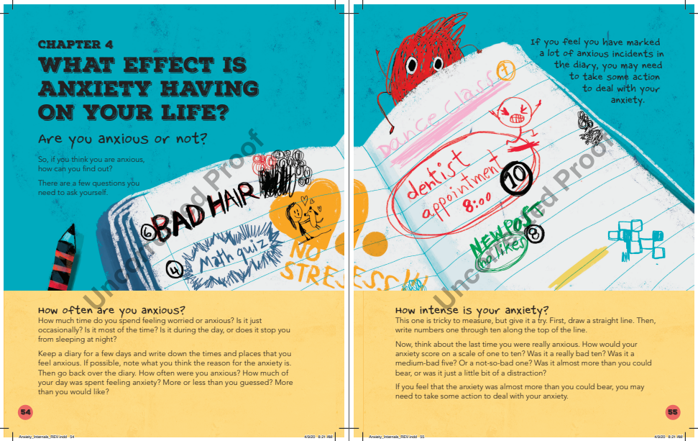

感谢您的阅读！
请将反馈信息发至：版权负责人
Email：Rights@nurnberg.com.cn
安德鲁·纳伯格联合国际有限公司北京代表处
北京市海淀区中关村大街甲59号中国人民大学文化大厦1705室, 邮编：100872
电话：010-82504106, 传真：010-82504200
公司网址：http://www.nurnberg.com.cn
书目下载：http://www.nurnberg.com.cn/booklist_zh/list.aspx
书讯浏览：http://www.nurnberg.com.cn/book/book.aspx
视频推荐：http://www.nurnberg.com.cn/video/video.aspx
豆瓣小站：http://site.douban.com/110577/
新浪微博：安德鲁纳伯格公司的微博_微博 (weibo.com)
微信订阅号：ANABJ2002

